МУНИЦИПАЛЬНОЕ БЮДЖЕТНОЕ ОБРАЗОВАТЕЛЬНОЕ УЧРЕЖДЕНИЕ
СРЕДНЯЯ ОБЩЕОБРАЗОВАТЕЛЬНАЯ ШКОЛА № 6 г.Саяногорска

Информационная компетенция в работе учителя математики

ДОКЛАД

Автор:
Учитель математики
Потылицына Нина Александровна

Саяногорск, 2019
В условиях модернизации образования, когда в качестве основной задачи выдвигается обеспечение устойчивости его развития, одним из главных ресурсов такого развития становится педагог, способный быть субъектом изменений в образовании и работать в условиях перемен. Радикально меняется статус педагога, его образовательные функции, соответственно меняются требования к его профессиональной компетентности, к уровню его профессионализма.
Определяя профессиональную компетентность педагога как единство его теоретической и практической готовности к осуществлению педагогической деятельности, попытаемся раскрыть требования к профессиональной компетентности учителя, порождаемые предполагаемым широким применением информационных и коммуникационных технологий в сфере образования.
Информационная компетентность педагога является частью профессиональной компетентности педагога, необходимым звеном образовательной деятельности педагогов, качественной характеристикой информационного аспекта научно-образовательной деятельности. Информационная компетентность педагога выражается в наличии комплекса знаний, умений, навыков и рефлексивных установок во взаимодействии с информационной средой.
Информационная компетентность, подразумевающая активное знание способов получения и передачи разнообразной информации, владение современными информационными технологиями в образовании, опирающаяся на сложную совокупность профессиональных, методологических и общекультурных знаний подразумевает следующие умения:
ИНФОРМАЦИОННЫЕ УМЕНИЯ:
- владение общими приемами редактирования текстовой и числовой информации;
- владение приемами текстового редактирования, соответствующими специфике предметной области (ввод формул, использование символов псевдографики, художественное оформление текста, внедрение графических объектов и т.п.);
- владение приемами сохранения, копирования и переноса информации в электронном виде;
- владение навыками поиска информации на электронных мультимедийных носителях (энциклопедиях, справочниках, учебниках) и в сети Интернет;
- представление информации средствами презентационных технологий;
- использование средств информационных технологий для транслирования информации и сопровождения образовательного процесса и др.
АНАЛИТИЧЕСКИЕ УМЕНИЯ:
- анализ педагогических программных средств и ресурсов сети Интернет с учетом основных дидактических (научность, доступность, адаптивность и др.), эргономических и технических требований;
- оценка образовательного потенциала электронных ресурсов, степени их интерактивности и информативности педагогической составляющей;
- оценка качества электронных ресурсов с позиции многообразия средств и форм представления информации, способов организации образовательного процесса, вовлечения учащихся в активную познавательную деятельность.
ПРОГНОСТИЧЕСКИЕ УМЕНИЯ:
- прогнозирование эффективности использования программных средств учебного назначения и ресурсов сети Интернет в образовательном процессе исходя из поставленных дидактических целей;
- прогнозирование наиболее эффективных организационных форм деятельности учителя и учащихся с ресурсами ИКТ, включая кооперированную деятельность на базе сетевого взаимодействия;
- предвосхищение результата обучения с использованием конкретных ресурсов, предвидение возможных отклонений и нежелательных последствий и др.
ПРОЕКТИВНЫЕ УМЕНИЯ:
- навыки проектирования учебно-воспитательного процесса с использованием электронных ресурсов и выработки конкретных методических рекомендаций по их применению в профессиональной деятельности (перевод цели и содержания образования в конкретные педагогические задачи);
- формирование системы средств обучения, необходимой для преподавания конкретной учебной дисциплины с использованием информационных технологий и др.
ОРГАНИЗАЦИОННЫЕ УМЕНИЯ:
- обеспечение педагогически целесообразного использования потенциала распределенного информационного ресурса, предоставляемого средствами ИКТ, и организация учебного процесса на его основе;
- навыки управления педагогическим процессом с ориентацией на конечный результат;
- психолого-педагогическая диагностика уровня обученности, продвижения в обучении на базе компьютерных тестирующих, диагностирующих методик установления уровня интеллектуального потенциала обучающегося, контроля и оценки их знаний, умений и навыков;
- повышение мотивации к учению путем вовлечения учащихся в активную исследовательскую, проектную деятельность межпредметного характерара основе средств ИКТ и др.
КОММУНИКАЦИОННЫЕ УМЕНИЯ:
- владение навыками сетевого взаимодействия в асинхронном (посредством электронной почты и форумов) и синхронном (чат-сессии, ICQ) режимах;
- оценка актуальности проблем и прогнозирование их масштабируемости с целью выноса на коллективное обсуждение злободневных вопросов для большего числа субъектов, участвующих в сетевом взаимодействии;
- выбор способа сетевого взаимодействия (или их комбинации), наиболее соответствующего характеру проблемы;
- использование всех возможностей выбранного способа сетевого взаимодействия для наиболее точного отражения сути проблемы и обеспечения оперативности ее решения и др.
ОРИЕНТАЦИОННЫЕ УМЕНИЯ:
- готовность к формированию морально-ценностных установок учащихся (особенно при работе в сети Интернет);
- владение способами транслирования школьникам культурных знаний средствами ИКТ с учетом продуктивной сущности культурного пространства Интернет;
- готовность к организации культурной деятельности субъектов образования на базе средств ИКТ творческого (не транслирующего!) характера, нацеленную на создание новых образцов культурного наследия общества; деятельности, нацеленной на самоутверждение личности;
- готовность к культурному развитию и социальной адаптации учащихся в современном информационном обществе и др.
Таким образом, овладение информационной компетентностью позволит педагогу любой предметной области получить возможность:
а) доступа к большому объему учебной и научной информации;
б) осуществления компьютеризации процесса обучения;
в) систематизации и обобщения различного вида информации;
г) создания новой информации и использования ее в своей профессиональной деятельности;
д) разработки новых учебных программ или обновления;
е) оперативного общения с коллегами из других ОУ.
Процесс организации обучения школьников с использованием ИКТ позволяет:
— сделать этот процесс интересным;
— эффективно решать проблему наглядности обучения;
— свободно осуществлять поиск необходимого школьникам учебного материала в удаленных базах;
— индивидуализировать процесс обучения за счет наличия разноуровневых заданий; — раскрепостить учеников при ответе на вопросы;
— самостоятельно анализировать и исправлять допущенные ошибки;
— осуществлять самостоятельную учебно-исследовательскую деятельность.
В этом учебном году я начала работу по подготовке к ЕГЭ и ОГЭ по математике с использованием сайта http://fipi.ru/,
Рассмотрим несколько примеров слайдов применяемых на уроках.
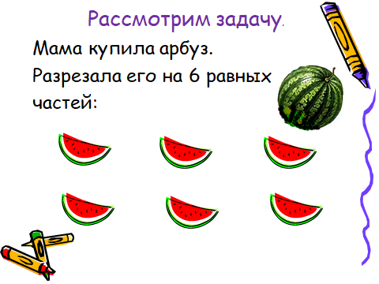
  - Тема: «Доли. Обыкновенные дроби.» 5 класс.
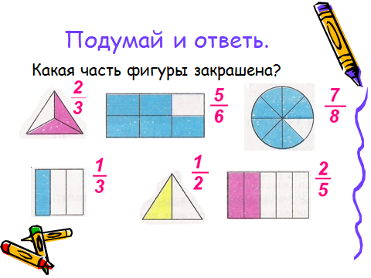

  - 6 класс.
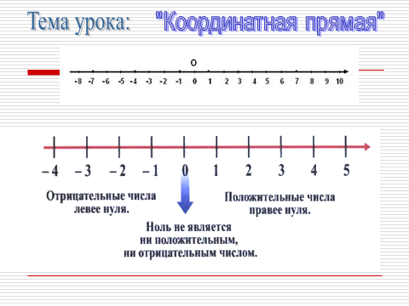
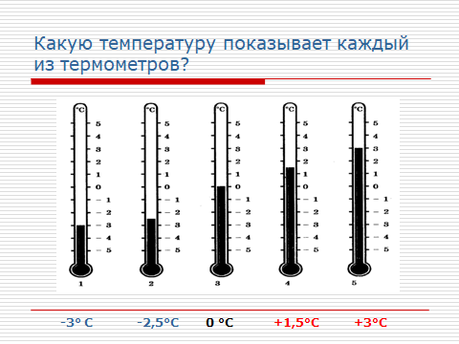
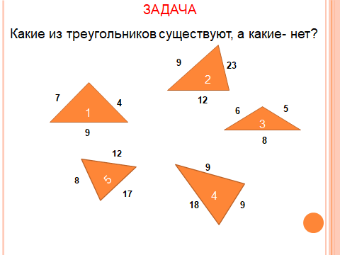
  - 7 класс геометрия. Тема: «Неравенство треугольника».
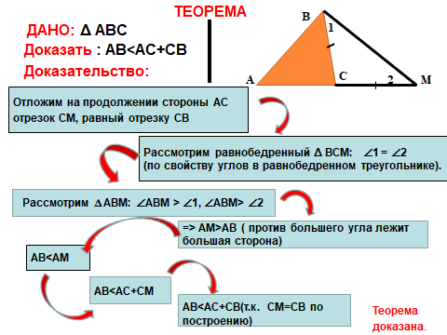
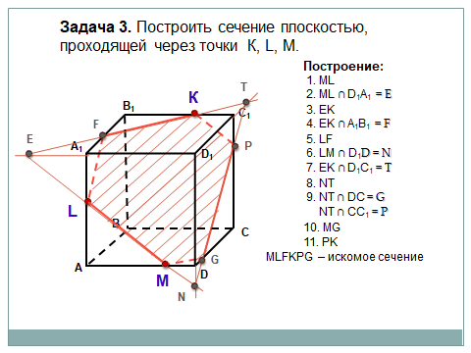
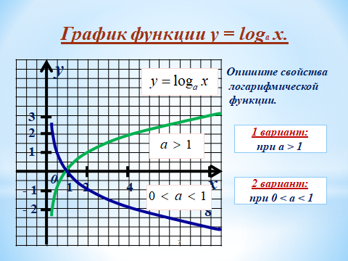
  - 10 класс алгебра. Тема: Логарифмическая функция.
  - Геометрия 10 класс. Тема:
«Построение сечений многогранников».
Таким образом, применение на уроках информационных компетенций педагога создает необходимый уровень качества, вариативности, дифференциации и индивидуализации обучения.

Литература
- Иванова Е.В. Информационная компетентность учителя в современной школе //Развитие научного педагогического знания: проблемы, подходы, результаты: Сб. научн. ст. аспирантов/ Под ред. А.П.Тряпицыной и др. –СПб.: НИИХ СпбГУ, 2003 – Вып. 1.
- Интернет сайт https://buk.irk.ru/library/sbornik.ru
- Интернет сайт https://moluch.ru/conf.ru

